САБАҚ ЖОСПАРЫ

Пән | Алгебра | 
Мұғалім | Джалгасов Ғабит Мусабекович
Мектеп, сынып | С.Сейфуллин атындағы №5 көпсалалы мектеп-лицейі, 6-сынып
Сабақ тақырыбы | Жақшаларды ашу. Коэффициент. Ұқсас қосылғыштар. Ұқсас қосылғыштарды біріктіру

Осы сабақта қол жеткізілетін оқу мақсаттары (оқу бағдарламасына сілтеме) |  |  | 6.2.1.7  алгебралық өрнектерде ұқсас мүшелерді біріктіруді орындау;
Сабақтың мақсаты |  |  | Оқушылардың барлығы: алгебралық өрнектерде ұқсас қосылғыштар біріктіреді.  Оқушылардың басым көпшілігі: жақшаны ашу ережесін біледі, ұқсас қосылғыштарды біріктіреді.  Кейбір оқушылар: мәтін есептерді алгебралық өрнек құрастыру арқылы шығарады.
Бағалау критерийі |  |  | - Ұқсас қосылғыштарды біріктіру ережесін біледі, қолданады.  - Алгебралық өрнектерді түрлендіріп, ұқсас қосылғыштар біріктіреді.  - Алгебралық өрнек құрастырып, мәтін есептерді шығарады.
Тілдік мақсаттар |  |  | Оқушылар: жақшаны ашу ережесін біледі, коэффициент ұғымын түсінеді, ұқсас қосылғыштарды анықтайды.  Пәнге тән лексика мен терминология:  коэффициент-коэффициент-coefficient;  жақшаны ашу-раскрытие скобок – opening brackets;  ұқсас қосылғыштар – подобные слагаемые - similar terms;  Диалог пен жазу үшін пайдалы сөздер мен тіркестер:  Коэффициент, жақшаны ашу, ұқсас қосылғыштар, ұқсас қосылғыштар біріктіру.
Құндылықтарға баулу |  |  | Мәңгілік ел құндылығы: Қазақстанның Тәуелсіздігі және Астана
Пәнаралық байланыс |  |  | Орыс тілі, ағылшын тілі (тілдік мақсатты қолданғанда)  Физика пәні (мәтін есеп шығарғанда)
Алдыңғы білім |  |  | Оң және теріс сан, Жақшаларды ашу. Коэффициент. Ұқсас қосылғыштар
Сабақта АКТ қолдану |  |  | https://bilimland.kz/kk , https://itest.kz/kz, https://twig-bilim.kz/kz.
Сабақ барысы
Сабақтың жоспарланған кезеңдері | Сабақтағы жоспарланған жаттығу түрлері |  |  |  |  | Ресурстар
Сабақтың басы  5 минут | Сәлеметсіздерме құрметті оқушылар, біз ұқсас қосылғыштармен өткен сабағымызда таныстық. Енді бір-біріміздің ұқсастығымызды білу үшін "Ұқсастық шегі" тренингін өткіземіз. Шарты : Қатысушылар жұптасып отырады. Жанындағы жұбына қарап, ұқсастығын тауып бір – біріне айтады.  Интербелсенді тақтада үй жұмысының шығару жолы көрсетіледі, оқушылар өз жұмысын тексереді.  Мадақтау арқылы бағалаймын:  Жақсы! Жарайсың! Керемет!  Топқа бөлу үшін оқушыларға әріпті өрнек жазылған стикерлер таратылады. Ұқсас қосылғыштар жазылған топтар бірігеді. Оқушылар топтасуына байланысты бүгінгі сабақ тақырыбын анықтап, бүгінгі сабаққа мақсат қояды. |  |  |  |  | Интербелсенді тақта  Стикер  -x  6z  -3y
Сабақтың ортасы  Топтық жұмыс. « Теледидар дикторы»  7 – минут  2-тапсырма  «Қытайша ет»  12 – минут  Сергіту сәті.  Видеоролик  3 – минут  3-тапсырма  «Галереяға саяхат»  8 – минут | Жаңа тақырыпты меңгеру.  Топтық жұмыс. Оқулықпен жұмыс.  «Теледидар дикторы» әдісі. Әр топ өздерінің ішінен бір оқушыны диктор етіп сайлайды. Тапсырманы постерге орындап болған соң, диктор оқушы орындалған тапсырманы басқа топ мүшелеріне таныстырады.  1-тапсырма. Өздерің таңдап алған стикерлердегі ұқсас қосылғыштарды постерге арифметикалық амалдармен біріктіріп, алгоритмін құрастырыңдар .  Тапсырманы орындап болған соң, интербелсенді тақтадан ұқсас қосылғыштарды біріктіруге байланысты bilimland.kz сайтынан видео қойылады. Балалар өз жұмыстарын бағалайды.  «Бас бармақ» әдісі арқылы топтар бір – бірін бағалайды.  - ұқсас қосылғыштарды біріктіріп, жауабын негіздесе.  - ұқсас қосылғыштарды біріктруді орындаса  - ұқсас қосылғыштар коэффициент анықтаса.  2-тапсырма. Дәптермен жұмыс.  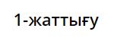  «Қытайша ет» әдісі. Әр топ мүшелеріне бірдей тапсырма интербелсенді тақтада көрсетіледі. Тақтаға әр топтан бір оқушы кезекпен шығып интербелсенді тақтада тапсырманы орындайды. Тапсырманы орындап болған соң келесі, орынға көшіп, көршісінің есебін тексереді, қатесі болса түзетеді, шығарылмаған есептерді шығарады.  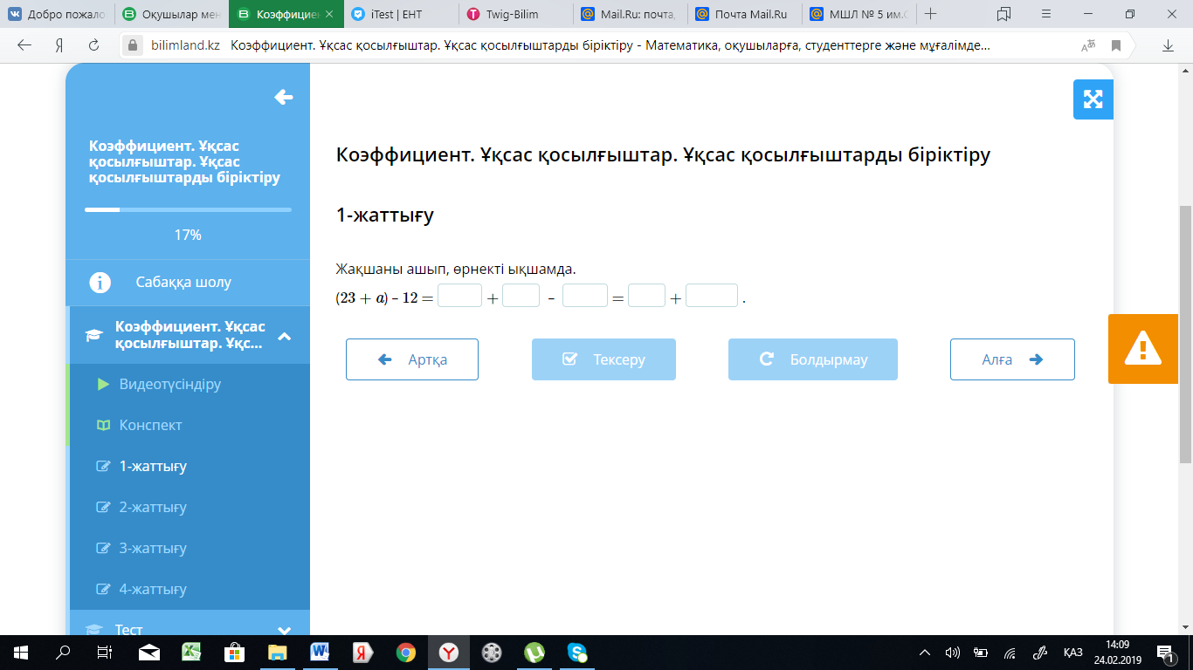  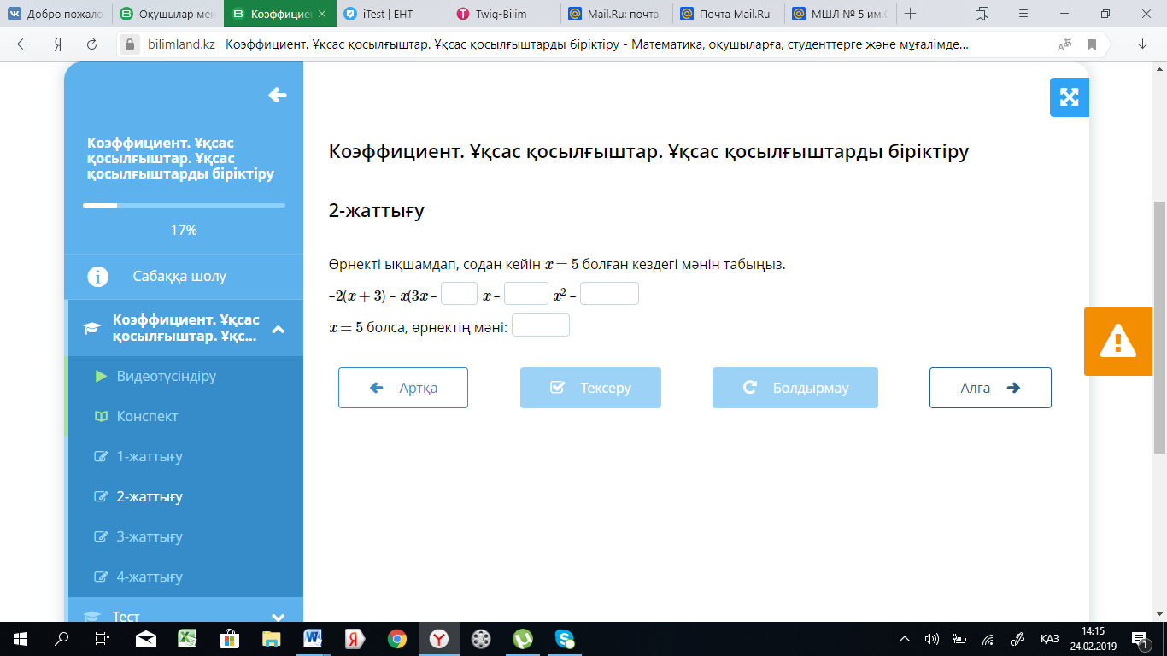  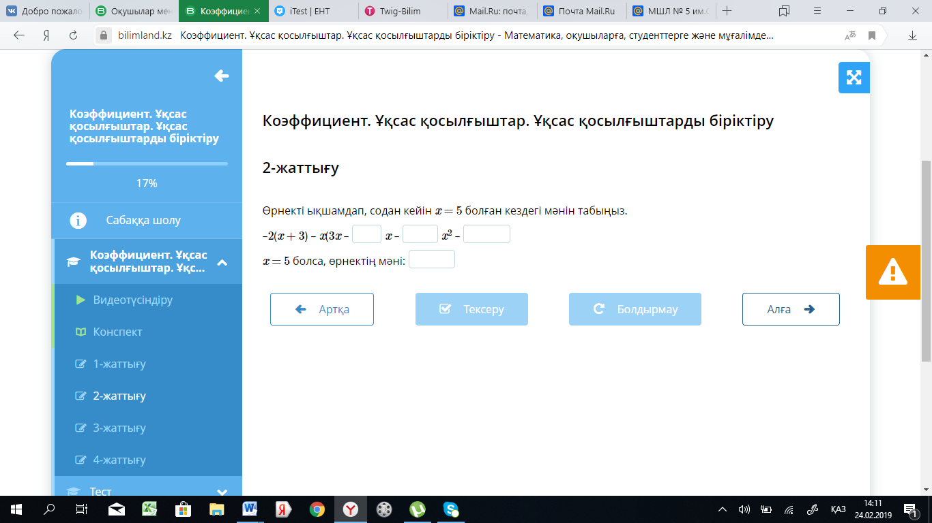  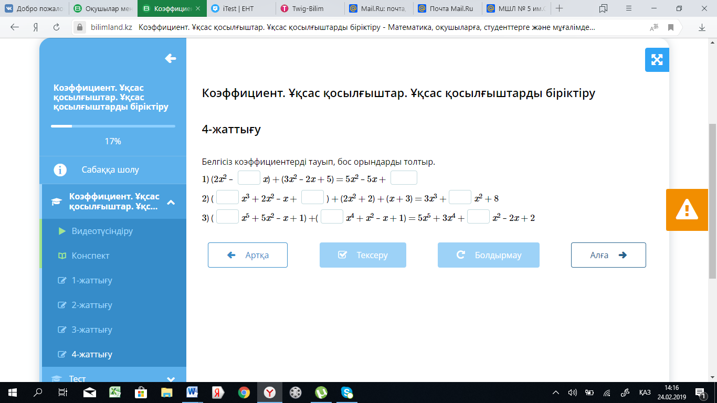  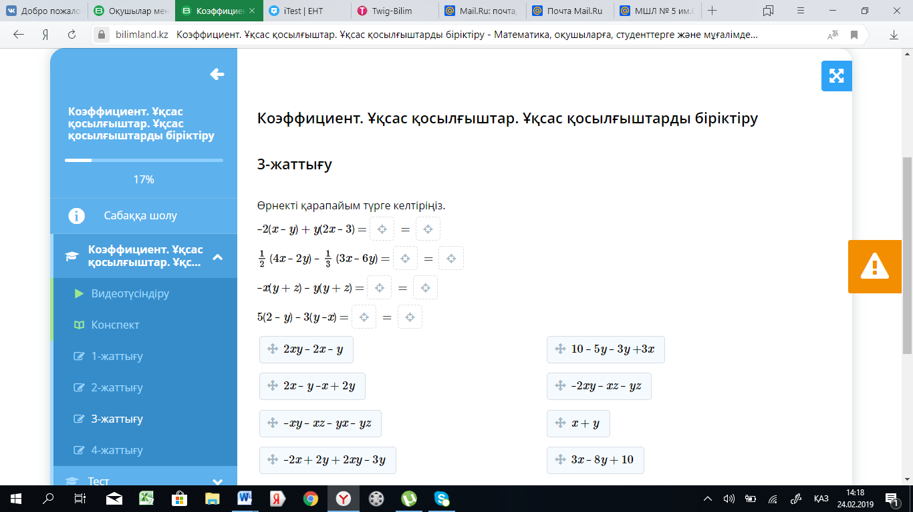  Тапсырманың дұрыс жауабын интербелсенді тақтада тексеріп, «Бағдаршам тәсілі» арқылы әр бір оқушы өзін-өзі бағалайды.  - ұқсас қосылғыштарды анықтайды  - жақшаны ашуды орындайды, ұқсас қосылғыштарды анықтайды  - жақшаны ашып, ұқсас қосылғыштарды анықтайды, біріктіреді.  Сергіту сәті. Үндістан және теріс сандар.  Оқушыларға теріс сандар тарихы жайлы https://twig-bilim.kz/kz сайтынан видеоролик көрсетіп, теріс сандар тарихына шолу.  3-тапсырма. «Галереяға саяхат» әдісі. Оқушылар тапсырманы қағаз қиындыларын құрастыру арқылы алады. Топтар берілген тапсырманы постерге орындап, тақтаға іліп қояды. Осыдан кейін оқушылар сыныпта еркін қозғалып,барлық жұмыстарды қарап шығады. «Екі жұлдыз бір тілек» әдісі арқылы өз пікірлерін стикерге жазып қалдырады.  1-есеп. Жолаушы Бәйтеректен Пирамидаға дейін a км жол жүрді. Пирамидадан Ханшатырға дейін 2есе артық жол жүрді. Жолушы Бәйтеректен Ханшатырға дейін қанша км жол жүрді? Мұндағы a =  2-есеп. Әсет 2 қалам және 3 дәптер сатып алды. Қаламның бағасы a тг, дәптердің бағасы b тг тұрады. Әсет барлығына қанша тенге жұмсады ? Мұндағы: a = 15тг, b = 25тг  3 – есеп. Әсем үш сан ойлады. Оның біріншісі а саны. Әсем ойлаған сандардың екіншісі бірінші санның 40%-індей, ал үшіншісі екінші санның 175%-індей. Әсем ойлаған сандардың арифметикалық ортасы қандай сан? |  |  |  |  | 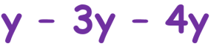  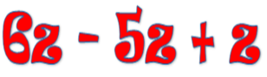  Стикер, постер, маркерлер  https://bilimland.kz/kk/subject/matematika/6-synyp/koehfficzient-uqsas-qosylhyshtar-uqsas-qosylhyshtardy-biriktiru  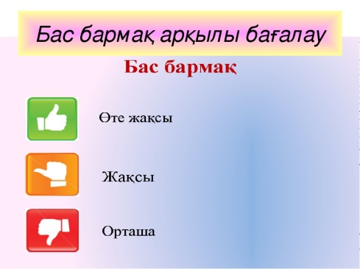  Карточкалар  https://bilimland.kz/kk/subject/matematika/6-synyp/koehfficzient-uqsas-qosylhyshtar-uqsas-qosylhyshtardy-biriktiru  Интербелсенді тақта  Түрлі түсті қағаздар  https://twig-bilim.kz/kz/film/india-and-negative-numbers  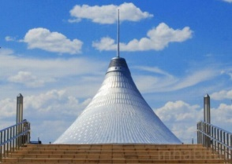  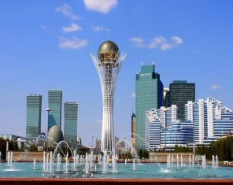  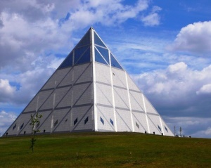
  Бағалау критерийі | Дескриптор
  Ұқсас қосылғыштарды біріктіру ережесін біледі, қолданады. | ұқсас қосылғыштар коэффициенттерінің қосындысын анықтайды
  Ұқсас қосылғыштарды біріктіру ережесін біледі, қолданады. | қосындысын анықтап, көбейтінді түрінде жазады.
  Ұқсас қосылғыштарды біріктіру ережесін біледі, қолданады. | Алгоритмін құрастырады.
  Бағалау критерийі | Дескриптор
  Алгебралық өрнектерді түрлендіріп, ұқсас қосылғыштарды біріктіреді. | ұқсас қосылғыштарды анықтайды
   | Жақшаны ашуды орындайды
   | Ұқсас қосылғыштарды біріктіреді
  Бағалау критерийі | Дескриптор
  Алгебралық өрнек құрастырып, мәтін есептерді шығарады. | Есептің шартын құрады
  Алгебралық өрнек құрастырып, мәтін есептерді шығарады. | Алгебралық өрнек құрастырады
  Алгебралық өрнек құрастырып, мәтін есептерді шығарады. | Өрнектің мәнін табады
Сабақтың соңы  5 – минут | Қорытындылау.  Тест әдісі арқылы кері байланыс жасаймын.  https://itest.kz/kz сайтынан ұқсас қосылғыштарды біріктіру тақырыбына байланысты тестті ұсынамын.  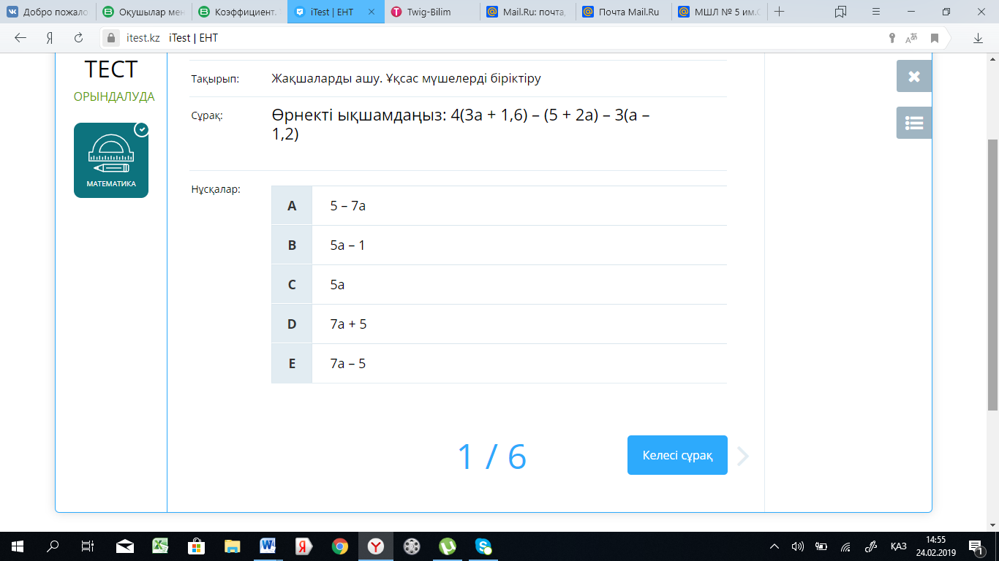  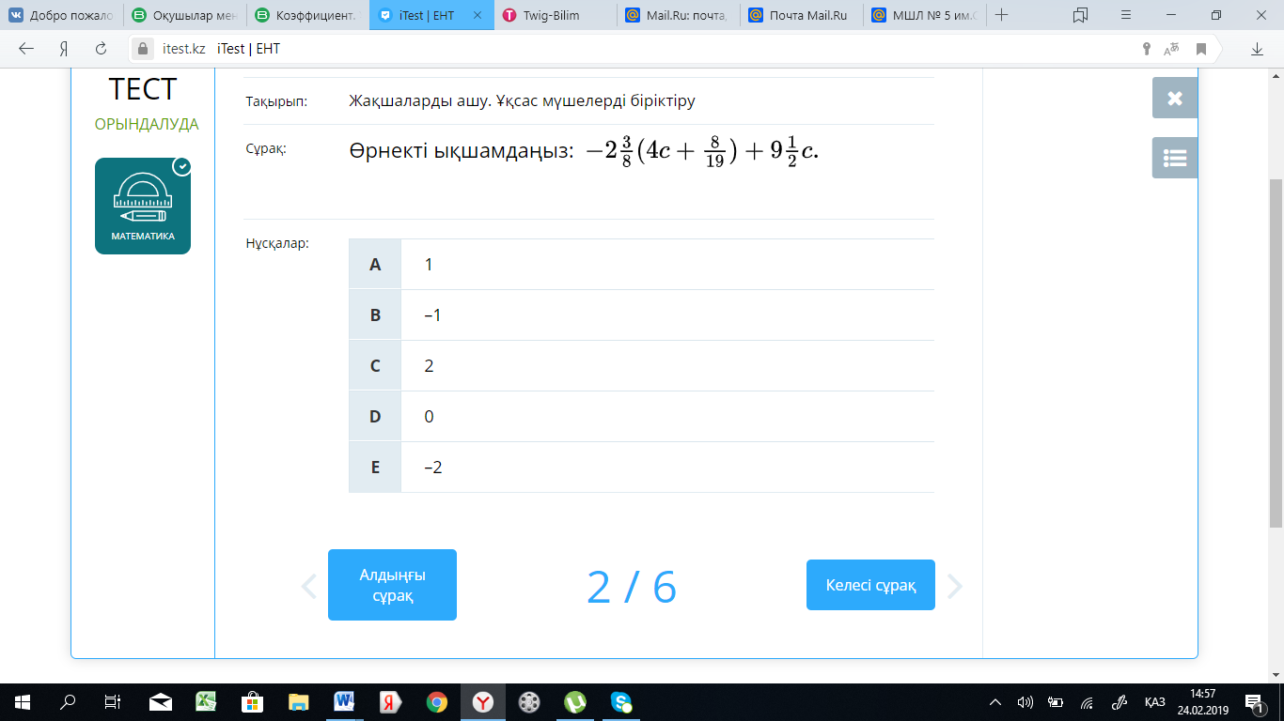  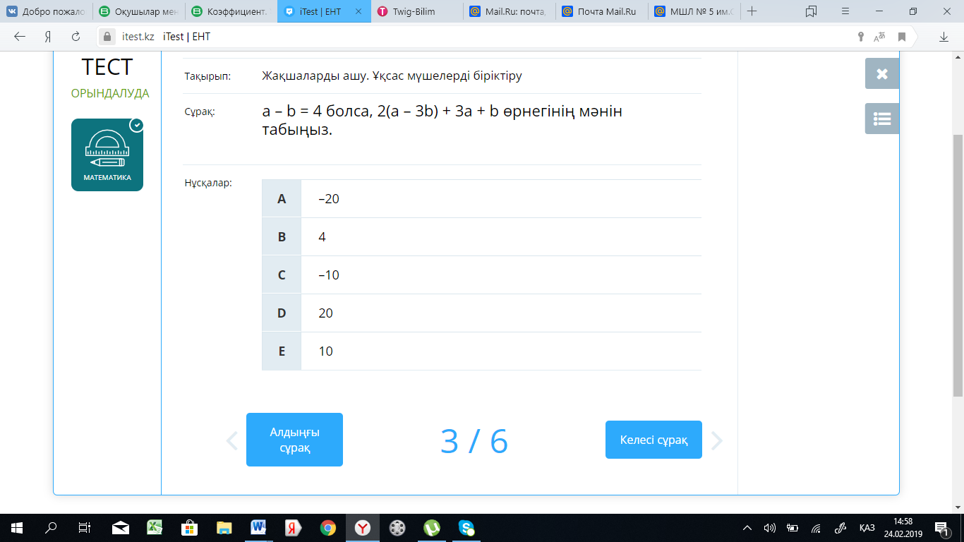  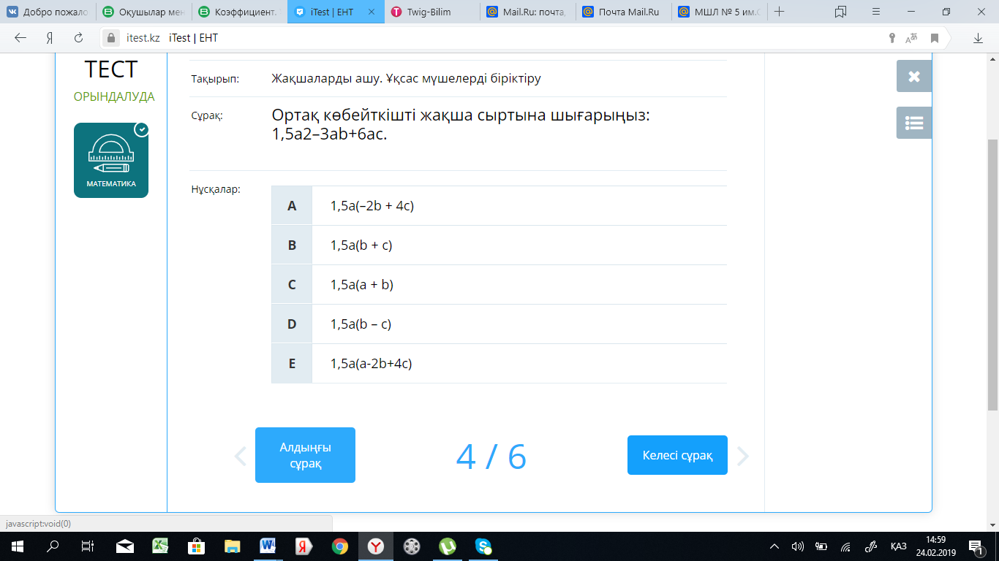  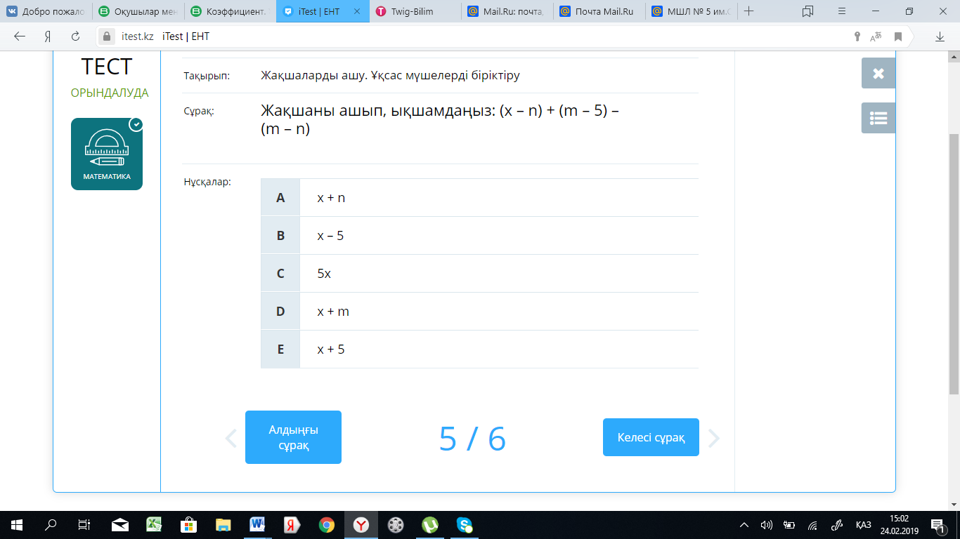  Рефлексия. Сәттілік баспалдағы  Барлығын меңгердім  Достарым көмектесті  Тапсырманы орындағым келмеді  Орындай алмадым  Қатты қиналдым  Үй жұмысы. Шығармашылық жұмыс. Астана қаласындағы Ханшатыр ғимараты жайында ақпарат дайындау.  А – деңгей  а) 11p+2p+20p–7p-3  ә) 8k+k+a+6,2a–6,5a–a  б) 6 + (7с – 2bс) – (5c + 4bc)  В – деңгей  а) 12(3с – 1) – 35с + 4(с+6) егер с = - 0,2;  б) 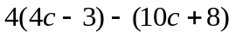 егер с = 0,1;  в) 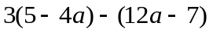 егер 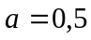;  С – деңгей  а) 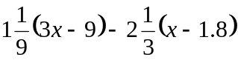, мұндағы 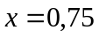  ә) 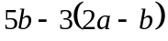, мұндағы 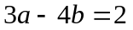 |  |  |  |  | 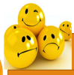  Жеке компьютер  https://itest.kz/kz/exam-test?test_id=492440940  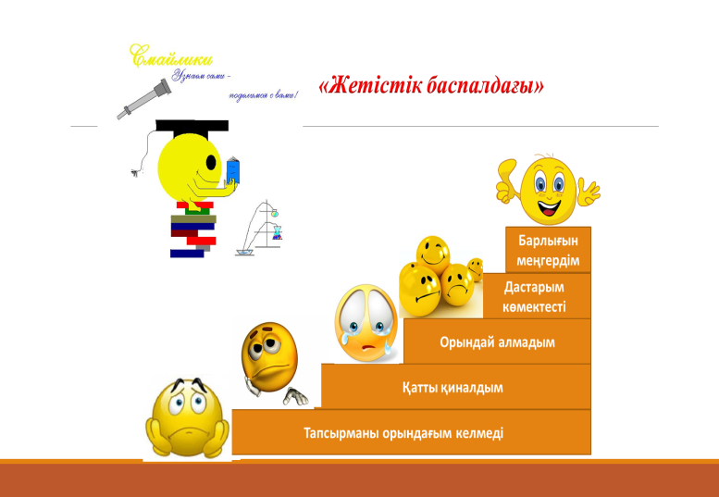  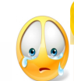  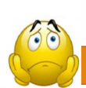
Саралау – Сіз қандай тәсілмен көбірек қолдау көрсетпексіз? Сіз басқаларға қарағанда қабілетті оқушыларға қандай тапсырмалар бересіз? |  |  |  | Бағалау – Сіз оқушылардың материалды игеру деңгейін қалай тексеруді жоспарлап отырсыз? | Денсаулық және қауіпсіздік техникасын сақтау
«Қытайша ет» әдісі кезеңінде «Тапсырма» тәсілінде, тапсырмаларды оқушылардың көмекті қажет ететін және күрделі тапсырмаларды талап ету қажеттіліктеріне байланысты құруды жоспарладым.  «Галереяға саяхат» әдісімен тапсырма орындағанда, көп күш жұмсауды талап ететін оқушылар есепті жылдам орындап, көмекті қажет ететін оқушыларға біршама уақыт беріледі.  Кері байланыс кезінде, «Қорытынды» тәсілінде оқушылардың мықты және әлсіз тұстарын саралап, келесі сабағыма тапсырмаларды ұйымдастыруда ескеремін. |  |  |  | «Бас бармақ» әдісі арқылы топтар бір – бірін бағалайды.  «Бағдаршам тәсілі» арқылы әр бір оқушы өзін-өзі бағалайды.  «Екі жұлдыз бір тілек» әдісі арқылы өз пікірлерін стикерге жазып қалдырады.  MyTest программасымен жазылған тест. | Сергіту сәті. Пионербол ойыны. Доппен ойнағанда қауіпсіздік техникасын сақтау. Компьютермен жұмыс жасағанда қауіпсіздік ережелерін сақтау.
Сабақ бойынша рефлексия  Сабақ мақсаттары немесе оқу мақсаттары шынайы, қолжетімді болды ма?  Барлық оқушылар оқу мақсатына қол жеткізді ме? Егер оқушылар оқу мақсатына жетпеген болса, неліктен деп ойлайсыз? Сабақта саралау дұрыс жүргізілді ме?  Сабақ кезеңдерінде уақытты тиімді пайдаландыңыз ба? Сабақ жоспарынан ауытқулар болды ма және неліктен? |  | Бұл тарауды сабақ туралы рефлексия жасау үшін пайдаланыңыз. Сол бағандағы өзіңіз маңызды деп санайтын сұрақтарға жауап беріңіз.
Жалпы бағалау

Сабақта ең жақсы өткен екі нәрсе (оқыту мен оқуға қатысты)?
1:

2:

Сабақтың бұдан да жақсы өтуіне не оң ықпал етер еді (оқыту мен оқуға қатысты)?
1:

2:

Осы сабақтың барысында мен сынып туралы немесе жекелеген оқушылардың жетістіктері/ қиыншылықтары туралы нені анықтадым, келесі сабақтарда не нәрсеге назар аудару қажет?

